Замена электромагнитного клапана системы холостого хода.
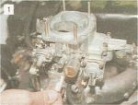
Отсоединяем наконечник провода от вывода клапана (для наглядности корпус воздушного фильтра снят).

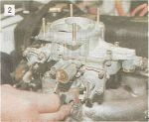
Подаем +12В от аккумуляторной батареи на вывод клапана («минус» батареи соединен с кузовом автомобиля). Если при этом будет отчетливо слышен щелчок — клапан исправен.

Проверить клапан можно и после снятия, соединив его вывод с «плюсом» аккумуляторной батареи, а корпусом коснувшись «массы» автомобиля. Исправный клапан издаст отчетливый щелчок, а его запорная игла втянется внутрь корпуса на 2-4 мм. Неисправный клапан меняем.
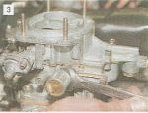
Ключом «на 13» отворачиваем клапан.

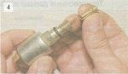
Жиклер холостого хода со старого клапана (если новый имеет другую маркировку) промываем в ацетоне, продуваем сжатым воздухом и переставляем на новый клапан.

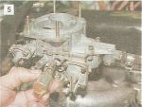
Заворачиваем новый клапан в карбюратор «от руки», убедившись, что резиновое уплотнитель-ное кольцо на месте и не повреждено. Пускаем двигатель и, если он неравномерно работает на холостом ходу или глохнете признаки негерметичной посадки клапана), слегка дотягиваем клапан ключом «на 13».

При отсоединении провода питания от клеммы клапана работающий двигатель должен остановиться.

